Vážení návštěvníci vítejte zpět!
Národní technické muzeum se od středy 5. května 2021 opět otevírá návštěvníkům v plném provozu.
Národní technické muzeum se od středy 5. května 2021 otevírá v plném provozu od 9.00 do 18.00 hodin. Na návštěvníky čeká 13 stálých expozic, několik výstav včetně nových projektů „Česká stopa v historii výpočetní techniky“ a „Petr Tučný a (česká) designérská scéna“ a překvapení – v Dopravní hale je nově vystaven sportovní speciál Tatra Puma. Historie české techniky je opět na dosah.
Generální ředitel NTM Karel Ksandr uvedl: „Jsem moc rád, že od středy 5. května 2021 v den, kdy si připomínáme 76. výročí Pražského povstání, můžeme opět otevřít expozice Národního technického muzea. Proto mě nesmírně těší, že naše jedinečné sbírky historie techniky budou mít návštěvníci opět ke svému poučení. Vážení návštěvníci vítejte! Rád bych také připomenul, že muzeum otevíráme v den začátku květnového povstání obyvatel Prahy. Nesmírně si vážím těch, kteří v tomto povstání bojovali a za osvobození Prahy položili své životy. Díky nim se Praha sama zbavila nacistické okupace. Pietně tedy pečujeme i o památník obětem květnových událostí 1945, který se nachází v areálu NTM na Masarykově nádraží, kde 8.5. 1945 byli popraveni čeští železničáři. “

Otevřeny jsou všechny expozice s výjimkou Uhelného a rudného dolu. Programy pro školy a veřejnost se nekonají. Připraveny jsou nové výstavy „Česká stopa v historii výpočetní techniky“ a „Petr Tučný a (česká) designérská scéna“ a zhlédnout je stále možné také výstavy „ADOLF LOOS SVĚTOOBČAN", „Fenomén Jawa aneb Jawa, jak ji neznáte" a „Příští stanice: Muzeum železnice a elektrotechniky“.

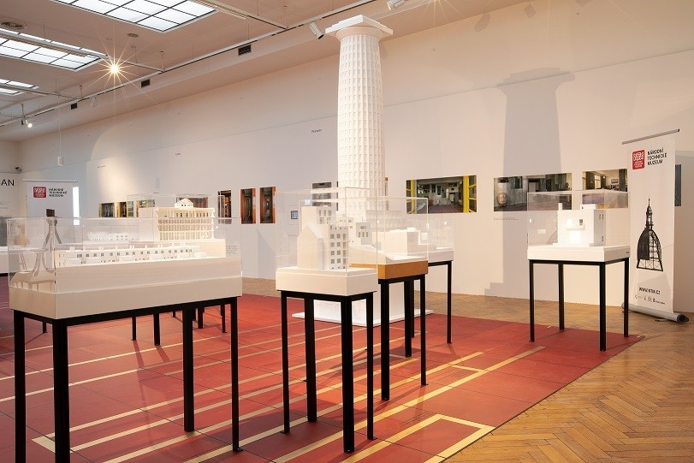

Výstava ADOLF LOOS SVĚTOOBČAN

V Dopravní hale mohou nyní návštěvníci obdivovat sportovní speciál Tatra T-815 „Puma“, se kterým posádka Karla Lopraise třikrát (v letech 1998, 1999 a 2001) vyhrála kategorii kamionů v nejtěžší automobilové soutěži světa Rallye Dakar a jednou (v roce 2000) zde obsadila druhé místo. Jedná se o historicky nejúspěšnější český sportovní automobil všech dob.

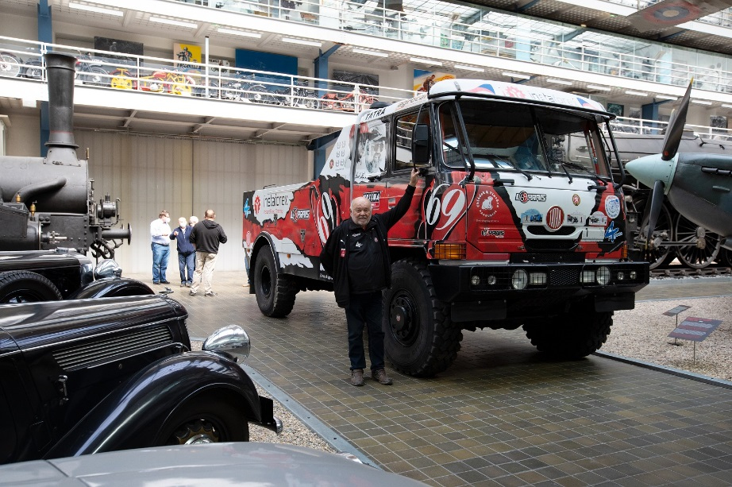
Tatra T-815 „Puma“ a Karel Loprais v expozici Doprava NTM

Nové výstavy:
Česká stopa v historii výpočetní techniky
Výstavu připravilo Národní technické muzeum a Fakulta elektrotechnická ČVUT v Praze. Je věnována historickému vývoji uvedeného technického oboru včetně zachycení české stopy v tomto dění. Prezentovány jsou první československé počítače SAPO, EPOS a ELIŠKA nebo výběr z tuzemských mikropočítačů z 80. let 20. století s možností vyzkoušet si dobové počítačové hry a dozvědět se, kde je česká stopa v oboru informačních technologií patrná i v současném světě.
Petr Tučný a (česká) designérská scéna.
Výstava vznikla při příležitosti 100. výročí narození Petra Tučného, přední osobnosti československého průmyslového designu. Ve výstavě je představeno více než 100 exponátů, které dokládají jeho pozoruhodnou designérskou činnost. Ve svých návrzích nářadí a nástrojů vycházel z posledních poznatků neurofyziologie a estetiky a následně novátorsky ovlivnil vývoj řady dopravních prostředků.

Prosíme návštěvníky o dodržování platných hygienických opatření. Vstup do muzea je možný
pouze s respirátorem FFP2, KN 95 dle normy. Děkujeme za pochopení.

Tisková zpráva NTM 30. 4. 2021.
Bc. Jan Duda
Vedoucí Odboru PR a práce s veřejností
Email: jan.duda@ntm.cz
Mob: +420 770 121 917
Kostelní 42, Praha 7
170 78

